附件1：
西安建筑科技大学教学管理系统
网上调停课操作指南

一、系统登录
打开IE浏览器，输入WEB服务器地址(http://202.200.155.253)进入用户登录界面。输入用户名及口令(教职工用户默认为个人职工号码)。选择相应角色，教职员工及行政单位人员角色为“教师”，点击按“登录”。 (请及时修改个人密码，且切记使用结束后关闭所有开启的窗口，以防他人进入，造成不良后果！)如图1所示。
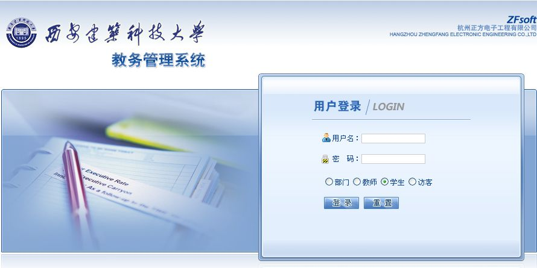
图1 登录界面

二、网上调停课申请
1.教师应至少提前两个工作日通过教学管理信息系统网站提交有关申请。
2.进入系统后选择进入“信息维护”→“教师临时调课申请”栏目，如图2所示。
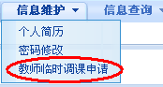
图2 选择栏目
点击后出现如图3所示界面：
图3 调停课申请界面
在图3所示界面中具体填写步骤如下：
（1）在“变动类别”中选择：调课、停课、补课、换教师、换地点；
（2）在“课程选择”中选择需要调整的对应课程；
（3）在“变动信息”中选择需要变动的调课节次；
（4）填写变动前信息、变动后信息；
例1：.某教师需把第13周周一第5-6节调至第14周周二第3-4节，按如下方式填表：
变动类别选择：调课
例2：某教师需把第14-16周周一第5-6节调至第15-17周周二第3-4节，按如下方式填表：
变动类别选择：调课
（5）在“教室类别、座位数、校区”中选择或填写需要教室的对应信息后，点击“检测可使用教室”按钮，显示当时可使用的空闲教室，然后在“上课教室”下拉框中选择教室。
（6）在变动原因栏填写调课原因，点击页面右下方“保存”按钮。
上述步骤完成后，会在页面下方出现相应的课程变动信息，如图4所示，请仔细确认，如需改动，请删除后重新填写。
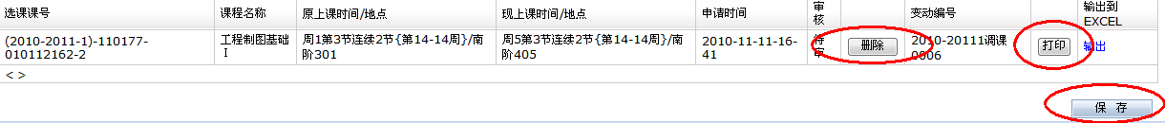
图4 保存成功显示
注意：若教师申请停、补课、换教师及换地点，则图3中出现的项目不同，请按要求填写。
确认完毕后点击“打印”按钮。出现图5所示调停课申请表界面，点击Ctrl+P或选择浏览器打印功能即可。
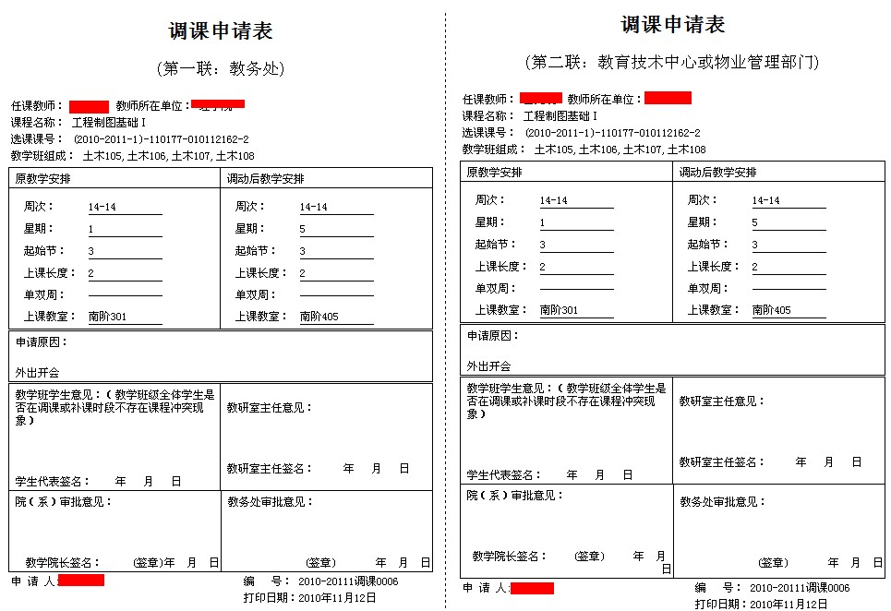
图5 申请成功调停课申请表打印界面
打印成功后，请教师携调停课申请表、佐证材料至教研室及院（系）主管教学领导处签字盖章，办理审核手续。
注意：教师申请调停课的佐证材料指：相关医院证明，会议通知等。

